Załącznik nr 1
PROGRAM ROBÓT REMONTOWO - KONSERWATORSKICH
mogił nieznanych żołnierzy Wojska Polskiego poległych w 1939 r
- Kwatera 42 Cmentarza Komunalnego „Starego” przy ul. Cmentarnej
w Jarosławiu.

1. OPIS OBIEKTU
Indywidualne mogiły nieznanych żołnierzy Wojska Polskiego (8 mogił ) poległych w 1939 r. i pochowanych w Kwaterze 42 Cmentarza Komunalnego „Starego” przy ul. Cmentarnej w Jarosławiu.
Każdą z mogił żołnierzy wykonano w formie betonowego obramienia wypełnionego ziemią. Pośrodku poszerzonego wezgłowia obramienia umieszczona forma kostki – „poduszki”. Przy dolnej krawędzi obramienia znajduje się blaszana taca (116 cm x 40 cm) służąca umieszczaniu zniczy i zabezpieczeniu kostki brukowej przed pochlapaniem woskiem.
Wymiary betonowego obramienia pojedynczej mogiły:
Długość:199 cm - 200 cm, szerokość 103 -104 cm, wysokość 22- 25 cm
Opis stanu zachowania:

2. STANU ZACHOWANIA OBIEKTU:
Pomiary mogił wykazują zróżnicowane wymiary każdej z nich oraz niewielkie deformacje spowodowane np. inną szerokością grobu w szczycie, inną u podstawy.
Różna jest wysokość wyniesienia poszczególnych mogił ponad poziom okalającej je kostki brukowej.
Betonowe mogiły odnawiano na przestrzeni lat w różny sposób. Ostanie zabiegi pielęgnacyjne polegały na pokryciu betonowej powierzchni cienkowarstwowym akrylowym tynkiem strukturalnym (groszkowym). Tynki te już po kilku latach uległy znacznym uszkodzeniom pod wpływem zewnętrznych czynników atmosferycznych; w wielu miejscach tynk jest spękany, odspojony od podłoża, miejscowo występują jego rozlegle ubytki w których widoczna jest betonowa powierzchnia mogiły pokryta zieloną warstwą mchów i porostów.

ZAŁOŻENIA KONSERWATORSKIE
Konieczność przeprowadzenia bieżących prac konserwatorsko-naprawczych celem powstrzymania postępującego procesu zniszczeń przy mogiłach nieznanych żołnierzy Wojska Polskiego poległych w 1939 roku a pochowanych na cmentarzach w Jarosławiu, należy powiązać z zadaniem ujednolicenia grobów pod względem estetyki i techniki wykonania zgodnie z zaleceniami i obowiązującym wzorem opracowanym przez Instytut Pamięci Narodowej.
Program prac zgodny z zaleceniami IPN:
1. Część podziemna:
- Wykonanie betonowego fundamentu o wymiarach: długość 190-200 cm, szerokość 90-100 cm z możliwością dostosowania wymiarów do warunków na cmentarzu.

2. Część nadziemna:
- Wymiary części nadziemnej: długość 190-200 cm, wysokość do 40 cm, szerokość 90-100 cm,
- Materiał nakrywa jasny granit polerowany Strzegomski, ( lub Strzelin, lub inny podobny w barwie, szary) długość 190-200 cm, szerokość 90-100 cm, grubość 5 cm, rama pionowa 20-30 cm grubość 5 cm,
- Krzyż wykonany z całości wg. projektu ustawiony pionowo, kolor czarny o wymiarach: długość 140-150 cm, szerokość 50-70 cm, szerokość ramion 80-100 cm.
Wymiary można dostosować do warunków na cmentarzu ( biorąc pod uwagę obowiązujące przepisy) należy jednak pamiętać o proporcjach ( nie może być ani za niski ani za wysoki) oraz BHP
- Krzyż z granitu polerowany” Premium Black” z jednej płyty, bez łączeń
- Napisy oraz orzeł wykonane na krzyżu – piaskowane, wypełnienie rytu białe
- Orzeł dostosowany do formacji, państwowy,
- Wykonanie otoczenia grobu (opaska dookoła z kostki brukowej. Szerokość nie mniejsza niż 25 cm na podbudowie betonowej)
- Jeśli grób jest remontem i zachowane są oryginalne tablice inskrypcyjne to należy je utrzymać.

Dla realizacji celów założonych przez IPN przy pracach remontowych nagrobków nieznanych żołnierzy na mogiłach w jarosławskich cmentarzach, należy zdemontować (wyburzyć) ich betonową część nadziemną pozostawiając część podziemną jako fundament (w razie konieczności wylać nowy fundament). Część nadziemna grobowców nie może stanowić podstawy- to jest ramy do obłożenia granitem - z powodu asymetryczności i deformacji. Ponadto obłożenie (oklejenie) płytami granitowymi istniejącej formy nagrobków, powiększyłoby rozmiary każdego z grobów uniemożliwiając przejście pomiędzy nimi. W przypadku omawianych mogił zaleca się pozostawić istniejącą kostkę brukową a zrezygnować z poziomych płyt granitowych okalających każdą z mogił z przyczyny: 1/braku miejsca, 2/ niebezpieczeństwa wypadku z powodu śliskiej powierzchni (BHP).
Należy zachować istniejące granitowe tabliczki inskrypcyjne o rozmiarach 25 x 20 cm (Fot.6) i osadzić je w dolnej części płyty (pokrywy) nagrobka.
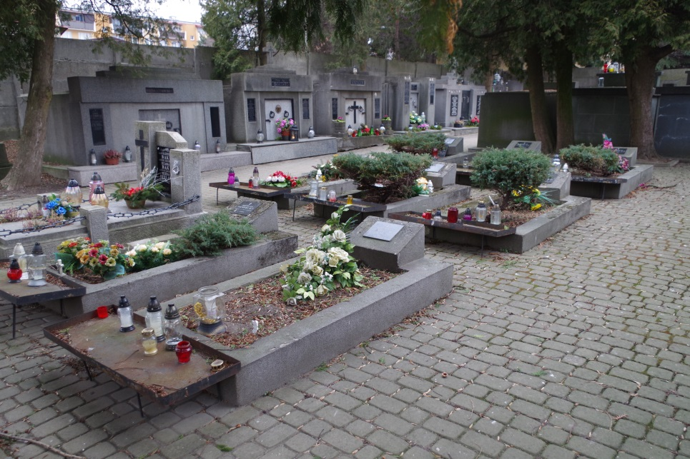
1/Cmentarz Komunalny „Stary” ul. Cmentarna w Jarosławiu. Kwatera 42 – widok od strony południowo-zachodniej. Indywidualne mogiły nieznanych żołnierzy Wojska Polskiego (8 mogił ) poległych w 1939 r. Fot. luty 2022 r.

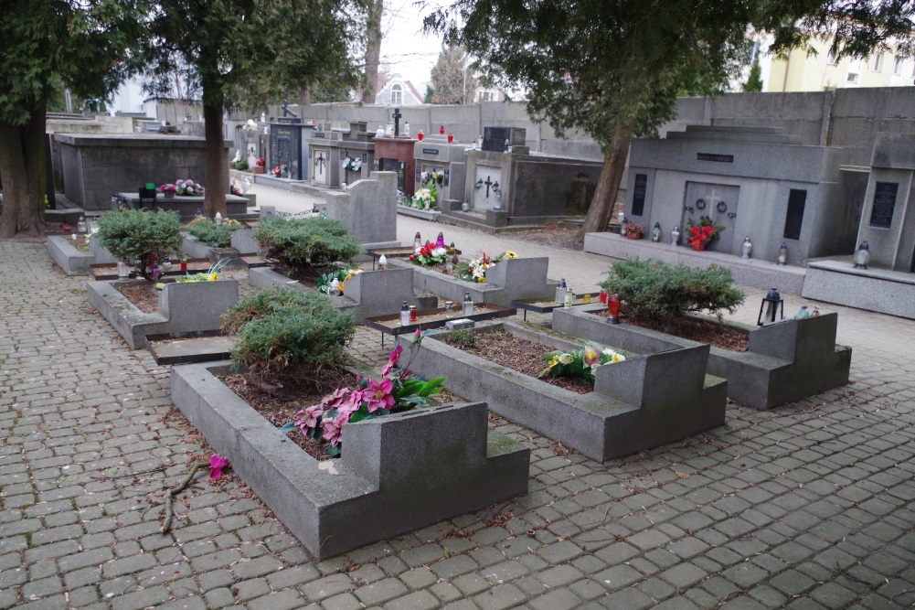
2/ Cmentarz Komunalny „Stary” ul. Cmentarna w Jarosławiu. Kwatera 42 – widok od strony wschodniej. Indywidualne mogiły nieznanych żołnierzy Wojska Polskiego (8 mogił ) poległych w 1939 r. Fot. luty 2022 r.

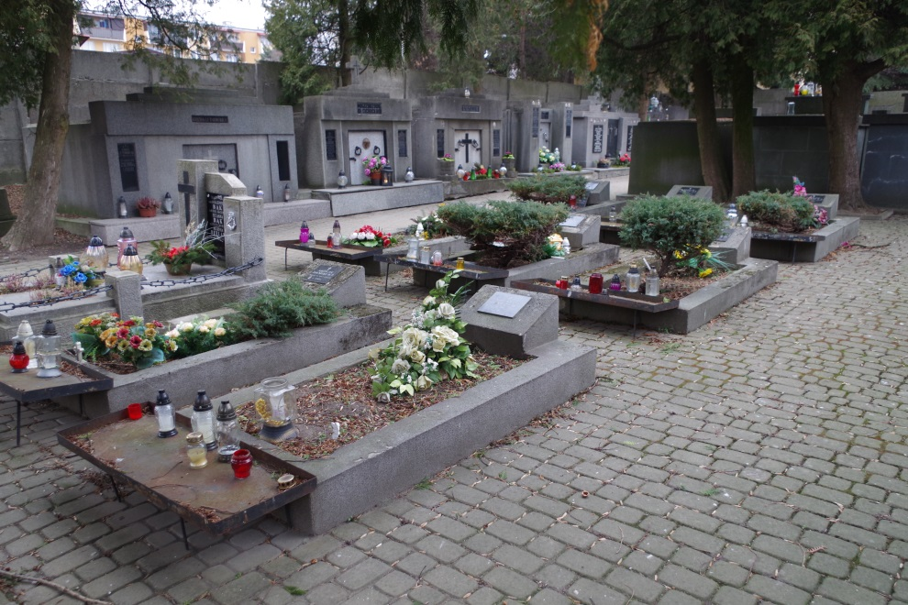
3/ Cmentarz Komunalny „Stary” ul. Cmentarna w Jarosławiu. Kwatera 42 – widok od strony północnej. Indywidualne mogiły nieznanych żołnierzy Wojska Polskiego (8 mogił ) poległych w 1939 r. Fot. luty2022 r.

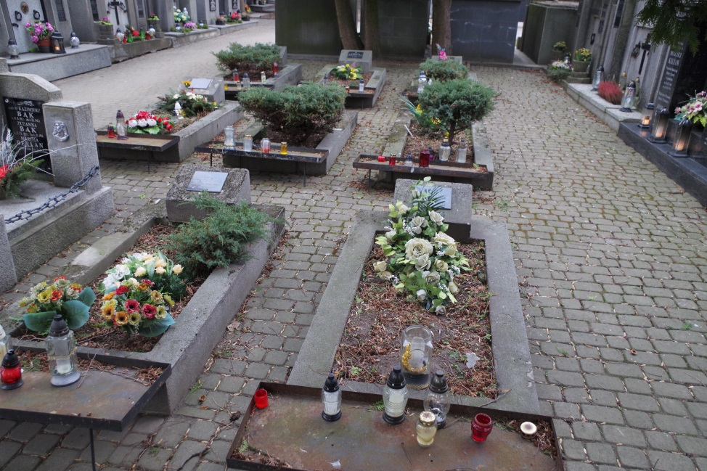
4/ Cmentarz Komunalny „Stary” ul. Cmentarna w Jarosławiu. Kwatera 42 – widok od strony zachodniej. Indywidualne mogiły nieznanych żołnierzy Wojska Polskiego (8 mogił ) poległych w 1939 r. Fot. luty 2022 r.

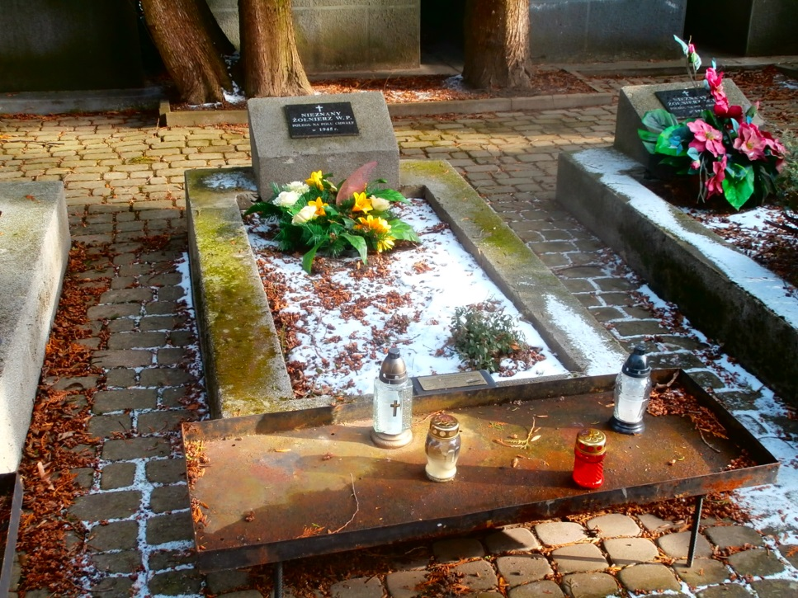
5/ Cmentarz Komunalny „Stary” ul. Cmentarna w Jarosławiu. Kwatera 42 – widok od strony północnej. Jedna z mogił nieznanych żołnierzy Wojska Polskiego. Betonowe obramienie wtórnie pokryte akrylowym tynkiem strukturalnym (groszkowym) o złym stanie zachowania. Powierzchnia zaatakowana przez mchy i porosty.
Fot. styczeń 2022 r.

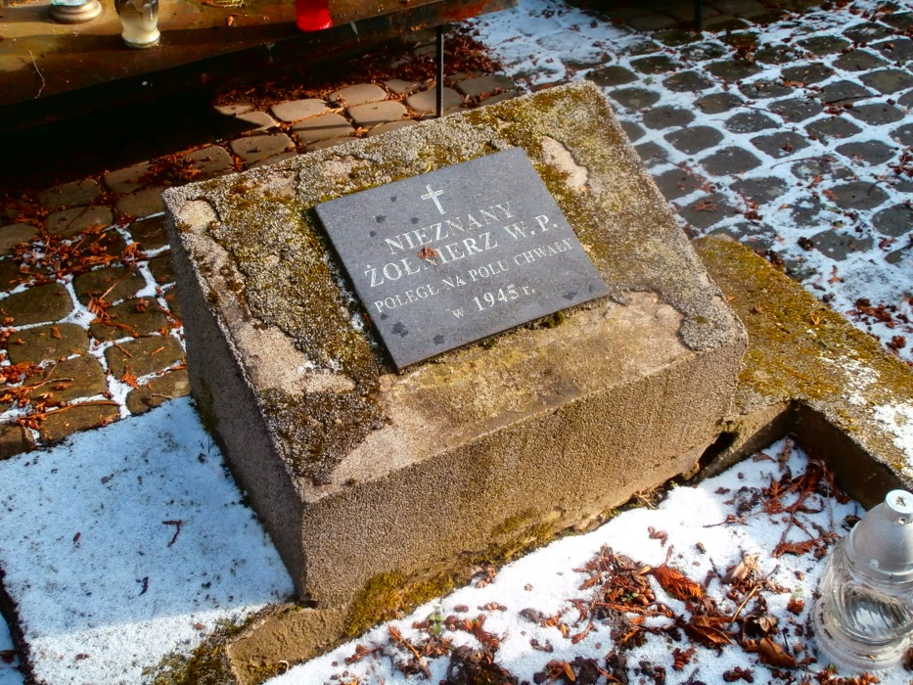

6/ Cmentarz Komunalny „Stary” ul. Cmentarna w Jarosławiu. Kwatera 42 – widok od strony północnej. Jedna z mogił nieznanych żołnierzy Wojska Polskiego. Betonowe obramienie wtórnie pokryte akrylowym tynkiem strukturalnym (groszkowym) o złym stanie zachowania. Powierzchnia zaatakowana przez mchy i porosty.
Fot. styczeń 2022 r.

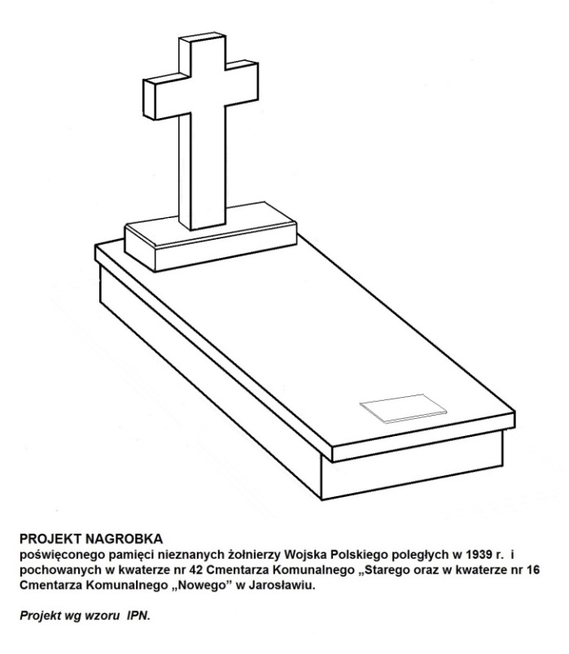

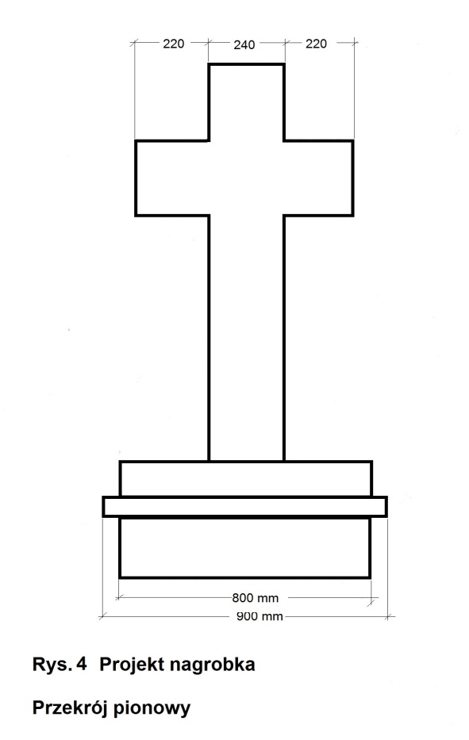

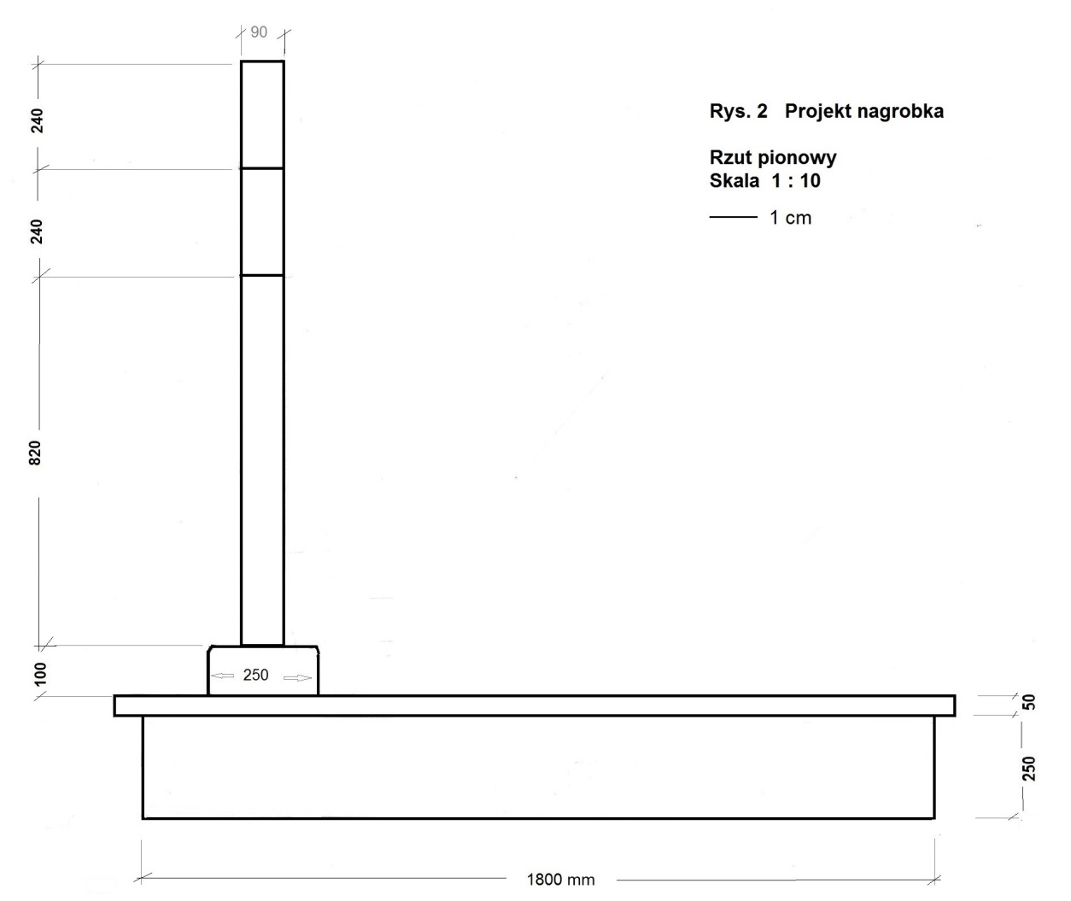

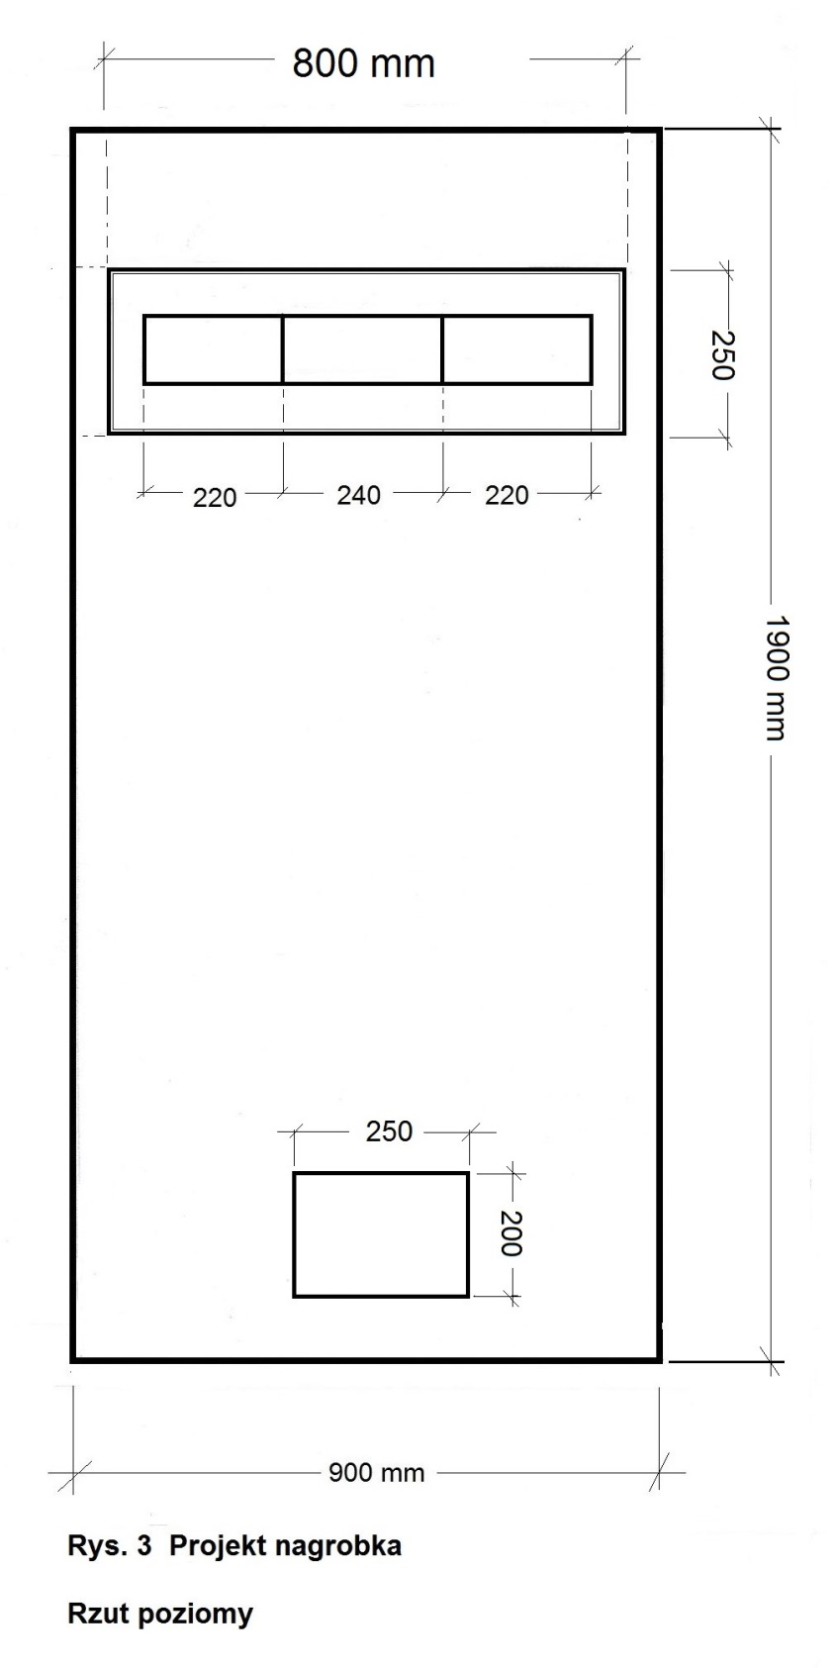

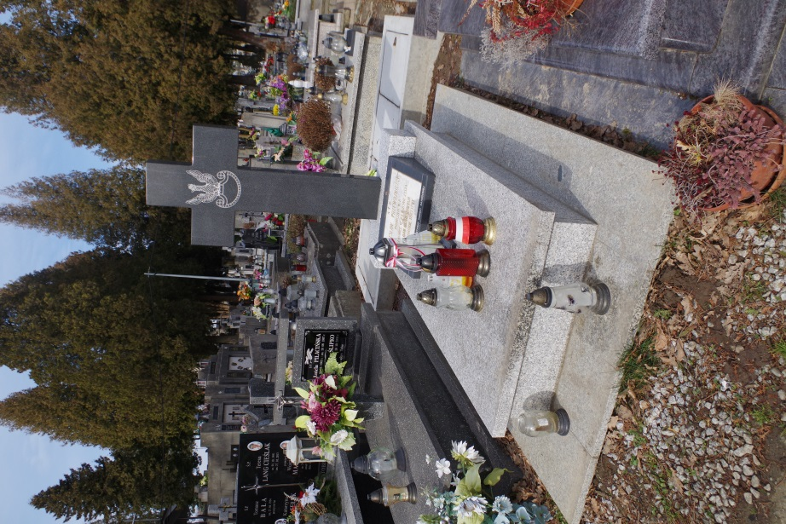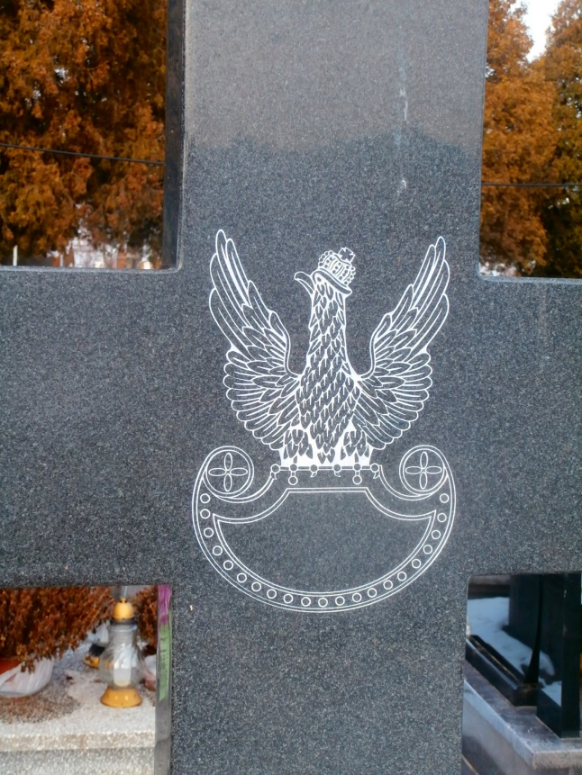
Cmentarz Komunalny Nowy w Jarosławiu, sektor 17: nagrobek porucznika WP Bolesława Przewoźniczka wykonany wg wzoru opracowanego przez IPN. Na łączeniu ramion krzyża godło Wojska Polskiego grawerowane (piaskowanie) w czarnym granicie. Grawerunek wypełniony białą farbą.

